Facultatea de ElectronicăTelecomunicații și Tehnologia Informației Universitatea Politehnica București

EAQRP (Energy-Aware QoS Routing Protocol)

Profesor. Conf:
Stefan Stăncescu Studenti:
Prichindel Ovidiu Mihai grupa 443 A
Sănduleac Cristian grupa 443 A

Cuprins:

Sanduleac Cristian:

1. Introducere

2. Mod de funcționare

3. Avantaje/Dezavantaje

Prichindel Mihai:

4. Implementare

5. Analiza comparativă performanțe

6. Concluzii

Bibliografie

EAQRP (Energy-Aware QoS Routing Protocol)

1.Introducere:

Routing Protocol Energy Aware QOS Pentru rețea fără fir senzor:

Wireless Sensor Networks au condus la multe protocoale de rutare noi proiectate pentru rețele de senzori. Aproape toate protocoalele de rutare consideră eficiența energetică ca obiectiv final. Dar după introducerea de senzori video și de imagine de date necesită atât energie cât și QOS aware routing protocol. Un Aware QOS Routing Protocol Energy găsește intarzierea minimă, end-to-end, calcularea costurilor legăturii. Reglarea ratei de serviciu în timp real și de date non timp real la nodurile de senzori.

Protocolul de rutare în WSN

Ce este QOS?

Quality of Service a fost definit de ITU (Uniunea Internațională a Telecomunicațiilor) în 1994.Arhitectura de bază QoS introduce trei piese fundamentale pentru implementarea QoS:

Tehnici QoS de identificare şi marcaj pentru coordonarea pachetelor (ramelor) QoS de la un cap la celălat al reţelei printre elementele reţelei

QoS în interiorul unui singur echipament al rețelei (spre exemplu alinierea la coadă, programarea şi uneltele de modelare a traficului), funcţiunile QoS pentru politică, management şi contabilitate pentru controlul şi administrarea traficului de la un capăt la celălat al reţelei.

QOS este abilitatea de a furniza diferite priorități pentru diferite cereri, să garanteze un anumit nivel de performanță. Exemplu: - rata de biți, Delay, Jitter, lățime de bandă, probabilitatea de pierdere a pachetelor.
- rata de biți: - definită ca numărul de biți care sunt prelucrați per unitate .Care biți sunt transferați de la o locație la altă locație.
- Delay: - poate fi definit ca timpul necesar pentru a primi pachete de la receptorul final.
- Bruiaj: - Este definit ca o variație în întârziere de pachete primite.
- Lățime de bandă: - Gama de frecvență / lățime.
- Energy Aware QOS Routing Protocol
- Scopul este de a afla o cale optimă în ceea ce privește consumul de energie.

- În acest protocol, se calculează costurile legăturii pentru fiecare nod și se folosește algoritmul k-least pentru a găsi un set de rute candidate.

2. Mod de functionare:

SPEED : Tian El et al . [1] a prezentat un protocol de comunicare în timp real pentru rețele de senzori , numit SPEED . Acesta oferă trei tipuri de servicii de comunicații în timp real , și anume , în timp real, zonă Anycast , în timp real unicast și în timp real zonă multicast . Viteza este un algoritm localizat ce presupune control minim per total . Prin utilizarea unei combinații noi de control al feedback-ului si expediții geografice non- deterministice , este menținută o viteză de livrare dorită în întreaga rețea a senzorului.
MMSPEED : Emad Felemban et al . [ 2 ] a propus un nou mecanism de livrare de pachete numit Multi-SPEED Routing Protocol (MMSPEED) pentru probabilele QoS-uri garantate în WSN-uri . Aprovizionarea QoS se efectuează în două domenii de calitate , și anume , promptitudine și fiabilitate . Mai multe niveluri QoS sunt prevăzute în domeniul actualității prin garantarea mai multor opțiuni de viteza de livrare de pachete . În domeniul de fiabilitate , diverse cerințe de fiabilitate sunt susținute de expedierea pachetelor multiple probabilistice . Aceste mecanisme QoS de aprovizionare sunt realizate într-un mod localizat fără informarea rețelei globale , prin folosirea localizată a transmiterii de pachete cu compensare dinamică . Acesta compensează inexactitățile de decizie locală ca un pachet ce călătorește spre destinație .

MMSPEED Aware : Caracterul de sensibilitate a timpului de trafic , împreună cu energia ramasă pentru fiecare senzor ar trebui să fie luate în considerare în timp ce se ia orice decizie de rutare în WSNs . S. Sanati și colab . [3] a prezentat Multi-Path și Multi -Speed ​​Routing Protocol ( MMSPEED ), care este un mecanism conștient de energia de livrare a pachetului pentru calitatea probabilistică de serviciu ( QoS ) de garantare . Fiecare nod ia decizii de rutare bazate pe progresul geografic spre destinație , necesare livrarii pachetului ajungerii probabile la destinatie , producand întarziere la nodul de expediere candidat și la energia reziduală .

Multimedia MMSPEED Aware : S. Darabi și Colab . [ 4 ] au prezentat o Multipath Multi-Speed (MMSPEED) protocol ca wireless multimedia rețea senzor ( WMSN ) protocol de rutare . Protocolul MMSPEED are un potențial semnificativ în aplicații video , dar aceasta nu este compatibil cu caracteristicile speciale de trafic multimedia , cum ar fi rata mare de cadre video, dependența de informații sub formă de pachete și de fiabilitate de cadre diferite . Conștientizarea MMSPEED aproximativa de informații încorporate în pachetul primit poate duce la o mai bună utilizare a resurselor în straturi de rețea și MAC .

Tabelul 2 prezintă o comparație între diferite protocoale Energy Aware QOS bazate pe diverși parametri , cum ar scalabilitate , diferențierea serviciu , QoS metrice , de conștientizare locație și de energie de sensibilizare .

Table 2. Comparison of Energy Aware QoS Routing
Energy QoS routing protocols
Parameters | SPEED | Energy aware QoS routing protocol | MMSPEED | Energy-aware MMSPEED | Multimedia aware MMSPEED
QoS Metric | End-to-end delay | End-to-end delay | Delay and reliability | Delay and reliability | Delay and reliability
Energy aware | No | Limited | No | Yes | No
Location aware | Yes | No | Yes | Yes | Yes
Scalability | No | Limited | Yes | Yes | Yes
Service Differentiation | No | No | Yes | Yes | Yes

3.Avantaje/Dezavantaje:

Queuing Model este conceput special pentru timp real și trafic de non timp real în fiecare senzor.

Queuing Model[1]:

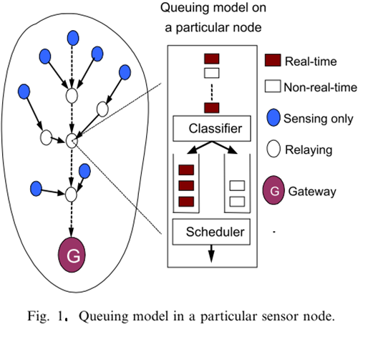

Clasificator: - care verifică diferitele tipuri de pachete de intrare și trimite la coada corespunzătoare.

Scheduler: - care determină ordinea de pachete care urmează să fie transmise de la cozile conform lățimii de bandă cu rația "r" a fiecărui tip de trafic pe acea legatură.

Calculul costului link

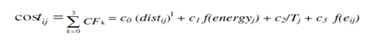

Unde:
- dist_{ij} distanța dintre nodurile i și j
- f(energy)_{j} este funcția pentru găsirea energiei reziduale curente a nodului j
- T_{j} este timpul estimate la care rata de consum a energiei a nodului j trece de limita minină acceptată
- f(e_{ij}) este funcția pentru găsirea ratei de eroare a legăturii dintre nodurile i și j

Arhitectura senzor de rețea [5]:

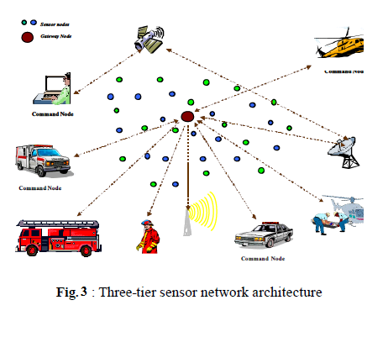

Toți senzorii folosesc acumulatori cu modul activ sau în modul asteptare:
- senzorii au un nod sau mai multi de comenda
- într-un mediu de gestionare a dezastrelor aratat în fig. există autospeciala de stins incendii, vehicule de salvare, elicoptere, sunt exemple de noduri de comandă mobile.
- în gateway este responsabil pentru organizarea activitatilor la nodurile de senzori, datele colectate de nodurile senzori, comunicarea cu nodurile senzor și interacționează cu nodurile de comandă.
- nodul poartă se presupune a ști locația sa, de exemplu, prin utilizarea de GPS.

Multi-Gateway clustere de rețea:

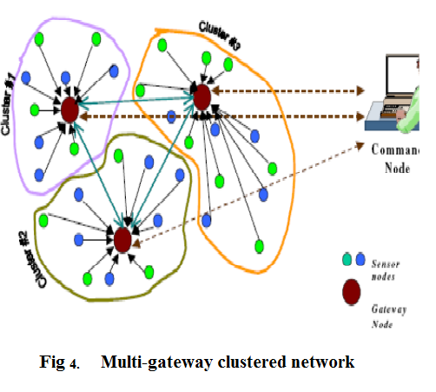

În arhitectură , nodurile de senzori sunt grupate în clustere controlate de un singur nod de comandă. Senzorii sunt capabili de comunicare pe distanțe scurte pe baza de unde radio. Fiecare Cluster are un nod gateway care gestionează senzorii din cluster. Nodul de comandă va informa fiecare nod poarta de ID-ul și amplasarea senzorilor în grupul său. Senzorii primesc și trimit comenzi de citire la nodul gateway, gateway-ul poate urmări un eveniment oarecare sau țintă utilizând citirea de la senzori din orice grup de la nodul de comandă. Gateway-ul trebuie să fie capabil să trimită datele senzorilor către alte gateway-uri, interacționând cu nodul de comandă.

4.Implementare:

În Ethernet, rețele virtuale locale pot fi utilizate pentru a separa diferite niveluri QoS.

Exemplu: - În fibre-to-the-homeswitch-urile oferă de obicei, mai multe porturi Ethernet conectate la diferite VLAN-uri.

VLAN pot fi utilizate pentru acces la internet (prioritate scăzută) .Unul pentru TV IP (prioritate mai mare) și unul pentru telefonie IP (cea mai mare prioritate). Diferiți furnizori de servicii de internet pot utiliza diferite VLAN-uri.

TDMA (Time Division Multiple Access), bazat pe adresa MAC este utilizat pentru noduri pentru a trimite date la gateway. Sunt utilizate diferite tipuri de Energy Aware QOS routing protocol.

SAR SAR(Sequential Assignment Routing) este primul protocol pentru rețele de senzori, care include QoS în rutare. Selecteaza una din căile in funcție de resursele de energie și QoS pe calea respectivă. Dar SAR se concentreze mai mult asupra consumului de energie.

2. Viteză:

-Fiecare nod menține informații despre vecinii săi și folosește expediere greedy geografic a de a găsi căile.

3. CEDAR(Core Extraction Distributed Ad Hoc Routing)

-Folosește ideea de noduri de bază (set dominant) ale rețelei în timp ce determină traseul, fluxul de date, în modul multi la unul .

-Dacă orice nod în nucleu este rupt, acesta va costa prea multe resurse pentru a reconstrui nucleul. -Acest protocol de rutare QOS proiectare special pentru rețea bazată pe TDMA

Dijsktra Algoritmul pentru calea cea mai scurta:

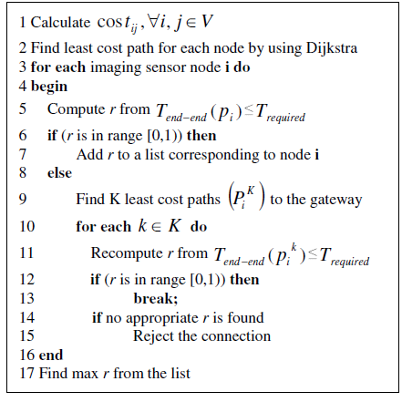
- Găsește calea cu costul cel mai mic
- Calculează costul pentru fiecare legatură (linia 1).
- Găsește valorile corespunzătoare R, calculate pentru căile de la senzorul de imagine la gateway, linia (5-15).
- R-valoare calculată pe calea curentă, (linia 5).
- Dacă valoarea nu este între 0 si 1, apoi algoritmul Dijsktra pentru calea cea mai scurtă se opreste.
- Găsește valoarea R de la o diferită cale, (linia 9).
- Dacă R-valoare nu este în intervalul de la 0 la 1, atunci r-valoare nu este înmagazinată în listă.
- Altfel calea este respinsă, (linia 15).
- Găseste valoarea maximă din listă, linia 17.

5. Analiza comparativa performanțe:

Rezultatul performanță [5]:

Întarzierea medie per pachet scade în timp ce probabilitatea creste:

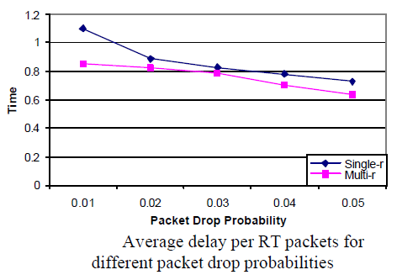

Timpul mediu de viață al unui nod va crește deoarece nu toate pachetele vor ajunge la el:

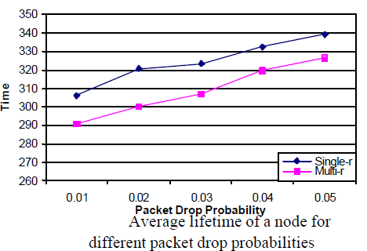

Întârzierea medie pe pachet crește odată cu mărirea dimensiunii buffer-ului

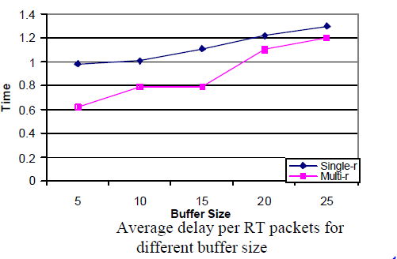

Creșterea numărului de putere a transmisiei scade apoi durata medie de viață a nodului

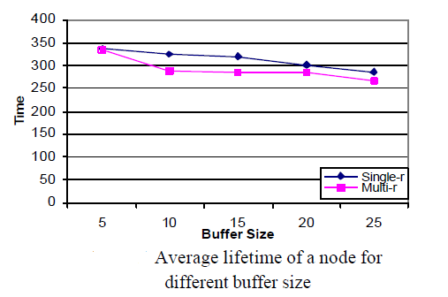

5.Concluzie

Rezultatele de simulare arată performanțele noastre protocol cu privire la QOS.

Tehnicile tradiționale de dirijare a pachetelor în Internet nu mai sunt adecvate pentru noile aplicații care apar. Deși dirijarea QoS poate face față cerințelor noilor aplicații, nu este încă o soluție matură, necesitând cizelarea unor probleme care nu au încă o soluție optimă.

Bibliografie:
1.
T. He, J. a. Stankovic, C. Lu, and T. Abdelzaher, “SPEED: a stateless protocol for real-time communication in sensor networks”, 23rd International Conference Distributed Computing System, (2003), pp. 46-55.

2.
E. Felemban, C. G. Lee and E. Ekici, “MMSPEED: multipath Multi-SPEED protocol for QoS guarantee of reliability and timeliness in wireless sensor networks”, IEEE Transactions Mobile Computing, vol. 5, no. 6, (2006), pp. 738-754.

3.
S. Sanati, M. H. Yaghmaee and A. Beheshti, “Energy Aware Multi-path and Multi-SPEED Routing Protocol in Wireless Sensor Networks”, 14th International CSI Computing Conference, (2009), pp. 640-645.

4.
S. Darabi, N. Yazdani, and O. Fatemi, “Multimedia-aware MMSPEED: A routing solution for video transmission in WMSN”, 2nd International Symposium Advance Networks Telecommunications Systems, (2008), pp. 1-3.

5.
F. Akyilidiz, W. Su, Y. Sankarsubramaniam and E. Cayirci, “A survey on Sensor Computer Networks, IEEE Communication Magazine”, (2002), pp. 102-114.

